STRESS & EXERCICES DE RELAXATION

INTRODUCTION

Le stress est un des maux de notre siècle, près de 3 français sur 4 se disent se sentir stressé que cela soit occasionnel ou beaucoup plus fréquemment.
Entre notre vie professionnelle et notre vie familiale, il est parfois difficile de réussir à tout gérer en gardant la « zen-attitude » et sans se laisser envahir par le stress.
Ce stress peut être à l’origine de l’installation de nombreuses maladies graves et invalidantes et pour l’ensemble d’entre nous, ce stress perturbe notre état de santé.

D’ailleurs le stress, très souvent considéré comme un ennemi à combattre, serait selon les neurosciences, bien plus un ami qu’un ennemi.
Car le stress que nous ressentons est un signal d’alarme, il nous met en garde et nous prévient que nous ne fonctionnons pas sur le bon mode mental.
Il s’agit donc de le considérer en tant que tel, afin de ne plus en avoir peur, de cesser de lutter contre et d’en comprendre les origines. Le stress se trouve donc être à notre esprit ce que la douleur physique est à notre corps : un signal d’alarme !
Toute cette stratégie de prise en charge fait partie d’un autre e-guide : « STRESS & GESTION DES MODES MENTAUX »

Néanmoins il existe à ce jour de nombreux courants abordant la gestion du stress différemment et dans ce e-guide je souhaitais vous proposer une méthode ayant également fait ses preuves, celle de la RELAXATION.

Chaque concept ne s’opposant aucunement les uns aux autres, bien au contraire d’ailleurs, l’idéal étant d’associer tous les concepts, de se les approprier et d’utiliser en fonction du contexte et de sa personnalité, celui qui vous apportera le plus de bénéfice.

Au cours de ma consultation de Médecine fonctionnelle & Nutritionnelle et de psychonutrition, je propose à chacun de mes patients présentant un stress chronique ou aigu mal géré, l’ensemble de ces outils validés scientifiquement.

Seront donc abordés dans d’autres e-guideS, les concepts de « STRESS & MEDITATION DE PLEINE CONSCIENCE », « STRESS & GESTION DES MODES MENTAUX » ainsi que « STRESS & NUTRITION SANTE MICRONUTRITION ».

Si vous faites partie de ces 3 français sur 4 qui n’arrivent pas à gérer leur stress et qui présentent des manifestations aussi diverses et variées que peuvent être : de la fatigue physique, de la fatigue psychique, de l’irritabilité, des troubles de l’humeur, des tensions musculaires … je vous invite à vous procurer l’ensemble de ces e-guide afin de pouvoir avoir accès à l’intégralité des outils que j’utilise au sein de ma propre consultation et de tenter de les appliquer par vous-même.

Selon la phase de stress dans laquelle vous vous trouvez, vous pouvez vous sentir comme l’a décrit LABORIT :

- en fuite :
  - agité, anxieux, angoissé
  - vous cherchez à échapper à une situation
  - « je me casse »

- en lutte :
  - en colère, agressif, violent, sous tension
  - vous êtes en lutte défensive, vous cherchez à dominer une situation
  - réponse secondaire quand la fuite n’est pas possible
  - « je casse »

- en inhibition :
  - déprimé, abattu, découragé
  - réponse lorsque la lutte défensive n’a pas aboutie
  - Vous cherchez à vous faire oublier
  - « je suis cassé(e) »

LES TECHNIQUES DE RELAXATION

Les techniques que je vous propose sont classiques et éprouvées. Elles vous seront utiles dans de nombreuses situations.
Ces exercices de relaxation sont des moyens simples et efficaces de ressentir rapidement un mieux-être et de dépasser certaines difficultés de la vie.
Dans votre démarche pour apprendre à mieux gérer votre stress, elles tiennent une place évidente. Elles sont utiles à de nombreux stades de votre travail et pourront vous le faciliter, voire même en conditionner le succès.

Que vous soyez en fuite, lutte ou en inhibition, ces exercices de relaxation vous aideront à retrouver un équilibre.

Voici les différents exercices que vous allez réaliser grâce aux enregistrements audio et/ou vidéo :
- la relaxation différentielle de Jacobson
- le training autogène de Schultz
- la respiration lente
- la manœuvre de Valsalva

Pour acquérir ces techniques de relaxation, vous devrez vous y entraîner tous les jours pendant une vingtaine à une trentaine de minutes. 10 minutes tous les matins et 10 minutes tous les soirs au minimum.
Après avoir testé ces différentes techniques, choisissez celles qui donnent les meilleurs résultats et sont le plus compatibles avec votre mode de vie et les difficultés que vous rencontrer.

EXERCICE 1 : LA RELAXATION DIFFERENTIELLE DE JACOBSON

Installez-vous confortablement sur une chaise.
Fermez les yeux.
Expirez profondément.
Relâchez totalement vos jambes.
Expirez de nouveau profondément.
Laissez pendre vos bras lourdement le long de la chaise.

- MAIN DROITE :
  - Portez votre attention sur votre main droite
  - Fermez le poing
  - Serrez vos doigts le plus fortement possible
  - Restez dans cette position pendant une dizaine de secondes
  - Relâchez complètement votre main
  - Pendant une dizaine de seconde, portez votre attention aux sensations que vous ressentez dans votre main droite relâchée
  - Puis recommencez le processus depuis le début

- BRAS DROIT :
  - Tendez maintenant votre bras droit, parallèle au sol, droit devant vous
  - Fermez votre poing droit
  - Serrez le plus fortement possible vos doigts de votre main droite
  - Restez dans cette position pendant une dizaine de secondes
  - Relâchez votre bras droit en le laissant pendre le long de votre chaise
  - Portez votre attention sur les sensations que vous ressentez dans votre bras droit détendu
  - Puis recommencez l’exercice depuis le début

- MAIN GAUCHE
  - Portez votre attention sur votre main gauche
  - Fermez le poing
  - Serrez vos doigts le plus fortement possible
  - Restez dans cette position pendant une dizaine de secondes
  - Relâchez complètement votre main
  - Pendant une dizaine de seconde, portez votre attention aux sensations que vous ressentez dans votre main gauche relâchée
  - Puis recommencez le processus depuis le début

- BRAS GAUCHE
  - Tendez maintenant votre bras gauche, parallèle au sol, droit devant vous
  - Fermez votre poing gauche
  - Serrez le plus fortement possible vos doigts de votre main gauche
  - Restez dans cette position pendant une dizaine de secondes
  - Relâchez votre bras gauche en le laissant pendre le long de votre chaise
  - Portez votre attention sur les sensations que vous ressentez dans votre bras droit détendu
  - Puis recommencez l’exercice depuis le début
- LES 2 BRAS :
  - Tendez maintenant les 2 bras devant vous
  - Fermez vos poings
  - Contractez vos muscles des bras et des mains le plus fort possible
  - Essayez de maintenir cette contraction intense pendant une dizaine de secondes
  - Puis laissez retomber vos 2 bras de chaque côté de votre chaise
  - Portez maintenant votre attention sur les sensations que vous ressentez dans vos 2 bras et dans vos mains relâchés
  - Répétez l’exercice depuis le début

- LE VISAGE
  - Contractez maintenant vos paupières de toutes vos forces
  - puis votre nez, cherchez à le plisser le plus possible
  - puis serrez vos lèvres un maximum
  - contractez votre langue
  - restez dans cette position le visage tout contracté pendant une dizaine de secondes
  - puis relâchez l’ensemble de votre visage
  - portez votre attention sur les sensations que vous ressentez au niveau de vos paupières, de votre nez, de votre bouche, de votre langue
  - puis répétez l’exercice une seconde fois

- LE COU
  - Essayez de toutes vos forces de rentrer votre tête dans votre tronc
  - Enfoncez votre nuque dans vos épaules
  - Rentrez votre tête un maximum
  - Restez dans cette position contractée pendant une dizaine de secondes
  - Puis décontractez votre nuque et votre cou
  - Balancez la tête de droite à gauche, d’avant en arrière, en faisant des mouvements circulaires
  - Détendez votre cou
  - Portez votre attention sur les sensations que vous éprouvez dans cette zone pendant une dizaine de secondes
  - Puis répétez cet exercice depuis le début

- LES EPAULES
  - Contractez maintenant vos épaules le plus possible
  - Essayez de faire se toucher vos omoplates
  - Tirez vos épaules en arrière du mieux que vous pouvez
  - Conservez cette position pendant une dizaine de secondes
  - Puis relâchez-vous en faisant le dos rond comme un chat
  - Portez attention à vos sensations au niveau des épaules et du dos
  - Puis répétez l’exercice depuis le début

- LES PIEDS
  - Appuyez fermement vos pieds sur le sol
  - Contractez tous les muscles de vos cuisses, de vos jambes
  - Essayez d’enfoncer vos pieds dans le sol, vos fesses dans votre chaise
  - Serrez le plus fort possible pendant une dizaine de secondes
  - Puis relâchez tous vos muscles
  - Portez votre attention sur les sensations dans vos jambes pendant une dizaine de secondes
  - Puis répétez l’exercice depuis le début

- LES JAMBES
  - Soulevez vos pieds du sol
  - Tendez vos jambes droit devant vous, parallèles au sol
  - Vous pouvez vous aider de vos mains si vous avez des difficultés à tendre vos jambes
  - Maintenez vos jambes tendues et contractées le plus fort possible pendant une dizaine de secondes
  - Puis relâchez la contraction et redéposer vos pieds au sol, l’un après l’autre
  - Portez votre attention sur les sensations que vous ressentez dans vos jambes pendant une dizaine de seconde
  - Puis répétez l’exercice depuis le début

Reprenez votre position assise, les pieds au sol, les bras pendant de chaque côté de votre chaise, les yeux fermés, le dos droit, le menton ni trop baissé ni trop haut
Portez votre attention sur votre respiration
Inspiration : votre ventre se gonfle comme un ballon
Expiration : votre ventre se dégonfle
Prenez quelques minutes pour vous laisser emplir par les sensations corporelles que vous éprouvez.

Cet exercice est assez facile à réaliser et peut se faire en toute circonstance, vous pourrez repérer lorsque l’un de vos muscles est sous tension et volontairement le contracter puis le relâcher que vous soyez en voiture, au travail ou à la maison.

EXERCICE 2 : LE TRAINING AUTOGENE DE SCULTZ

Allongez-vous de manière confortable sur votre lit, sur un tapis de sol ou de la moquette.
Fermez les yeux.
Répertoriez chacun des points de contact de votre corps avec le sol ou avec votre lit.
Relâchez chacun des muscles de votre corps au maximum.
Si vous repérez certaines zones particulièrement tendues, alors insistez sur ces dernières pour qu’elles se détendent.
Vous pouvez utiliser la technique de la relaxation différentielle de JACOBSON si vous avez du mal avec une zone en particulier, en la contractant volontairement pendant quelques secondes puis en la relâchant.
Portez votre attention sur votre respiration.
A l’inspiration votre ventre se gonfle comme un ballon
A l’expiration votre ventre se dégonfle comme un ballon
Imaginez la mer avançant et se reculant sur le sable au rytme de vos propres inspirations et expirations.
Imaginez que vous êtes sur cette plage de sable blanc et fin et que vous marchez sur ce sable.
Vous vous arrêtez et regardez derrière vous la mer qui efface vos traces de pas laissés sur le sable

Portez votre attention sur votre main dominante.
Concentrez votre attention sur le bout de vos doigts
Essayez de ressentir une impression de chaleur
Pour vous aider, vous pourriez imaginer qu’un rayon de soleil vient réchauffer votre main ou encore que vous l’avez emmitouflée dans un gant tout doux et chaud, ou encore que vous êtes sur cette plage et qu’assis(e) dans le sable vous êtes entrain de jouer avec vos doigts dans ce dernier, qui est tout chaud et qui réchauffe vos doigts.

Portez de nouveau votre attention sur votre respiration
Inspiration
Expiration

Portez maintenant votre attention sur vos jambes.
Avec votre imagination, déposez une couverture de relaxation sur vos jambes
Laissez-vous imprégner par la douceur de cette couverture et par sa légèreté

Portez de nouveau votre attention sur votre respiration
Inspiration
Expiration

Laissez à présent venir à votre esprit le souvenir d’un moment agréable ou alors créez-vous un moment agréable qui vous procure un sentiment de bien-être et de douceur.
Vous pouvez vous imaginer allongé(e) sur cette plage de sable fin, le soleil réchauffant votre peau légèrement.
Laissez-vous imprégner par ce moment agréable

Portez de nouveau votre attention sur votre respiration
Inspiration
Expiration

Laissez revenir progressivement l’énergie dans chacun de vos membres.
Remuez vos orteils
Bougez vos chevilles
Remuez les doigts de vos mains, puis vos poignets
Etirez vos comme un chat tout doucement
Lentement ouvrez les yeux en les protégeant de la lumière si besoin

EXERCICE 3 : LA RESPIRATION LENTE DITE RELAXEE

La respiration permet des échanges entre l’air inspiré et l’air expiré.
Lorsque vous êtes stressée(e), angoissé(e), la respiration s’accélère de manière automatique. On parle alors de respiration anxieuse.
Il se produit alors une augmentation sensible de la quantité d’oxygène dans le sang et symétriquement une diminution du gaz carbonique.
Ce déséquilibre entraine des sensations désagréables pouvant aller jusqu’à la crise de panique.

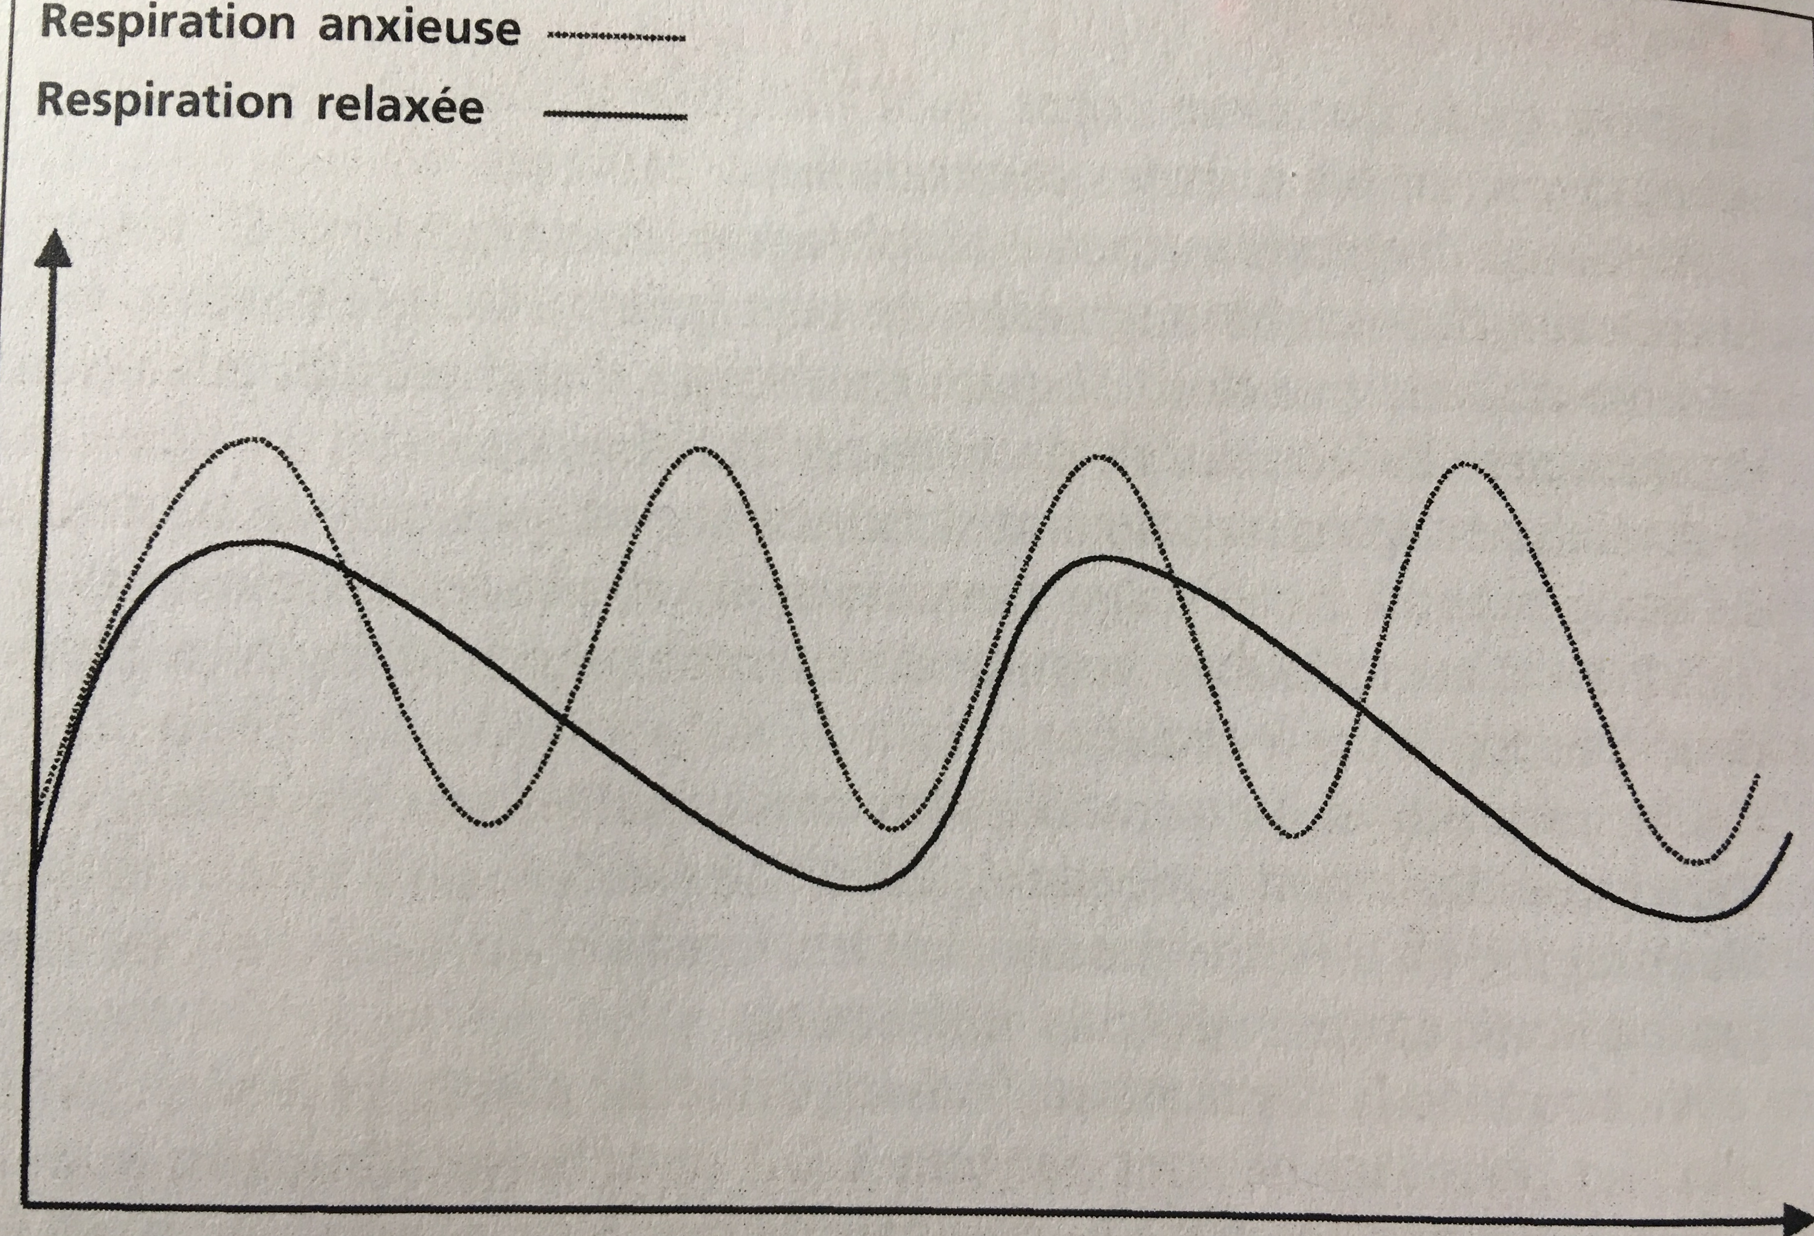

Cet exercice va vous permettre de rééquilibrer votre balance entre oxygène et dioxyde de carbone en expirant le surplus d’oxygène.
Pour ce faire, vous allez diminuer la puissance de vos inspirations et augmenter celle de vos expirations.

Vous allez chercher à inspirer moins d’air que vous n’en expirez.
Vous allez réaliser cette technique dite de la respiration lente une dizaine de fois d’affilée jusqu’à ce que vous ressentiez une diminution des sensations désagréables et un effet apaisant et relaxant.

Fermez vos yeux
Fermez votre bouche et veillez à ne respirer que par le nez
Ralentissez la phase expiratoire, prenez le temps d’expirer tout l’air de vos poumons
Ne ralentissez pas la phase inspiratoire, mais diminuez la quantité d’air que vous inspirez
A chaque expiration, videz complètement et lentement le contenu de vos poumons

Inspiration de faible intensité
Expiration lente et complète

Inspiration de faible intensité
Expiration lente et complète

Inspiration de faible intensité
Expiration lente et complète

Inspiration de faible intensité
Expiration lente et complète

Inspiration de faible intensité
Expiration lente et complète

Inspiration de faible intensité
Expiration lente et complète

Inspiration de faible intensité
Expiration lente et complète

Inspiration de faible intensité
Expiration lente et complète

Inspiration de faible intensité
Expiration lente et complète

Inspiration de faible intensité
Expiration lente et complète

EXERCICE 4 : LA MANŒUVRE DE VALSALVA

Lorsque vous êtes stressée, vous avez une augmentation de votre fréquence cardiaque ainsi que de sa puissance.
Vous ressentez alors vos pulsations dans votre cou ou dans votre thorax/poitrine.
Ces sensations désagréables génèrent encore plus de stress et d’anxiété.
Afin de diminuer ces sensations et vous permettre de retrouver une fréquence et une puissance cardiaque normale, nous allons réduire la mobilité de votre diaphragme et créer une légère dépression à l’intérieur de votre thorax.

METHODE :

Mettez-vous en position assise ou debout si cela n’est pas possible sur le moment.

Gonflez et poussez votre ventre vers l’avant, le plus fort possible, comme si vous vouliez faire exploser la fermeture de votre pantalon ou les boutons de votre robe

Tenez cette pression quelques instants tout en continuant à respirer faiblement.

Ne bloquez pas votre glotte et respirez par le nez

Inspiration
Expiration

Lorsque vous commencez à ressentir une impression de chaleur au niveau de votre plexus solaire situé au creux de l’estomac, relâchez votre effort au niveau de votre ventre et recommencez à respirez normalement 2 ou 3 fois, bien calmement

Recommencez les différentes étapes de cet exercice jusqu’à ce que vous ressentiez un ralentissement de votre rythme cardiaque ou une diminution sensible de l’intensité de vos pulsations.

POUR ALLER PLUS LOIN

Je vous invite à réaliser l’un ou l’autre de ces 4 exercices de relaxation, tous les jours ou du moins aussi souvent que vous le pouvez et à chaque fois que vous ressentirez le stress vous envahir.
Comme toute technique c’est sa pratique régulière qui vous permettra d’obtenir des résultats.

Lorsque vous serez suffisamment habitué(e) à ces différentes techniques, vous pourrez vous passez des enregistrements audio et des vidéos, et les réaliser seul(e) en choisissant ou non d’utiliser une musique de votre choix sans avoir recours aux exercices guidés.

Il existe de nombreux autres exercices de relaxation, j’ai pris le parti-pris de sélectionner ces 4 ci car ceux sont ceux que je pratique avec mes patients. Si vous souhaitez découvrir d’autres techniques de relaxation, je vous invite à découvrir les 2 ouvrages suivants :

« Savoir gérer son stress » CUNGI : http://amzn.to/2elRnNM
« La relaxation c’est facile » BRUNEL : http://amzn.to/2wlhbng

Si vous souhaitez vous procurer l’ensemble du protocole GESTION DU STRESS via les 4 e-guides, vous bénéficierez d’un tarif préférentiel. Voici les autres e-guides composant le protocole de gestion du stress :
- STRESS & GESTION DES MODES MENTAUX
- STRESS & MEDITATION DE PLEINE CONSCIENCE
- STRESS & NUTRITION SANTE MICRONUTRITION

Toutefois si vous vous sentez dépassé(e) et que vous n’y arrivez pas seul(e), je vous recommande vivement de vous faire accompagner par un professionnel de santé formé à l’une ou l’autre de ces méthodes (voire à toutes) selon l’intérêt et les effets que vous aurez ressenti en les expérimentant par vous même.

En effet ce e-guide comme tous les autres, ne se substituent en aucun cas une consultation avec un professionnel de santé compétent en la matière. Seuls des professionnels de santé formés pourront au cours d’une consultation vous proposer une prise en charge personnalisée en tenant compte de votre état de santé. Ils pourront alors compléter ces informations et vous proposer une prise en charge sur mesure.
La Micronutrition 2.0 et son propriétaire dégagent toute responsabilité concernant les conséquences qui découleraient d’une utilisation abusive ou non des informations qui sont contenues dans ce e-guide.

